Axe 8 : Territoire et mémoire

Niveaux : A2-B1
Problématique : Comprendre en quoi l’évolution des transports témoigne des spécificités de la société guadeloupéenne et donnent à découvrir quelques pans de l’histoire locale.

Objectifs spécifiques :
- Comprendre un document sonore
- Découvrir le quotidien d’un homme vivant à la campagne.
- Comprendre le rôle de la grena.

Possibilité 1 : CO :
Document audio : On nonm é on mobilèt
Kouté odyo-la twa fwa yonn dèyè lòt é réponn sé kèsyon-lasa ?

 | Sa vré | Sa pa vré
Moun-la ki ka palé la sé on madanm ?
I achté on VTT ?
I ka travay an biwo ?
Apré i té lagé travay, i té las kon pa tini kidonk i achté on grèna ?
Bèf a’y janti ?
On moun ki ni bèf dwèt pòtan é vayan ?
Moun-la ki ka palé k’ay lantèwman touléjou ?
Moun-la ki ka palé foswayè ?
Pou moun-la ka palé la onponjan Bondyé é mobilèt a’y pé pa égal pyèt égal mòdan.
Moun-la ka palé sé moun a kwayandiz ?
Moun-la ka di avan on moun monté an syèl fò i konfésé’y
Moun-la ka palé la pé ké pran yo volé mobilèt a’y ?
Silon moun-la ki ka palé la, malè ké rivé moun-la ki ké pran mobilèt a’y ?
Non a moun-la ki ka palé la sé Potor ?

Possibilité : EE/ EO : L’élève peut à partir du tableau, rédiger en français/ dire en créole une ou deux phrases rendant compte de sa compréhension du document.

Possibilité 3 : CO

Voici une synthèse rédigée par un élève, des erreurs de compréhension se sont glissées. Ecoutez le document audio maximum trois fois. Retrouvez-les et corrigez-les :

On nonm é mobilèt a-y

Dans cet extrait, une femme parle de son quotidien avec sa moto et fait le récit d'une de ses journées de travail.

Il dit avoir volé une mobylette « une grena » car il se sentait l’envie de frimer à son retour du travail. Avant sa journée de travail sous la pluie, il devait aller abattre ses bêtes à pied, avec ses chaussettes vertes. Cela était extrêmement agréable.

Les bœufs /les animaux sont agréables. Parfois il suffit simplement de les frapper pour qu'ils marchent mais certaines fois, sans trop comprendre pourquoi ils partent dans tous les sens.

Même si physiquement on n’est pas en forme, on peut malgré tout abattre des bœufs.

Ce n’est pas facile après une journée de travail.

Il dit travailler à la boucherie au petit matin, il doit avoir fermé la fosse d'un mort qu'il devra incinérer l'après-midi.

Il dit que pour lui Dieu est grand car il donne la force de pouvoir tout faire, donc il adore Dieu. Il poursuit en disant que si d'aventure quelqu'un lui repeint sa charrette, ce dernier aura donc affaire avec la justice.

Il dit : « Si on me repeint ma voiture, j'enterre les morts, alors, cette personne on la retrouvera devant le tribunal dans une voiture de police. Et, avant sa mort, elle devra dire qu'elle n'aurait pas dû repeindre la charrette de POTOR. Oui, ça, elle devra le dire !

CE : Tenant compte de la CO, demander aux élèves de proposer des reprises nominales variées, désignant le narrateur.
Exemple : Loratè-la = Foswayè-la

CE :
Support : On jou kon pé lézòt, Léna Racon (ligne 1à 53) (Solèy Ho, Tome 1, P56)
Objectifs spécifiques :
- Découvrir ce qu’est un « lotocha »
- Comprendre la place essentielle des transports au commun au milieu du XXyèm syèk.

- Prézanté dokiman-la
- Silon vou poukirézon nou pé di asiré sèten istwa-lasa pa’a fèt jòdijou ? Chouké si diféran zendis.
- Espliké tit-la.
- Poukirézon nou pé di jou-lasa fondal pou avòté kon matrité ?
- Ola mètpyès-la i ka palé la yé okomansman ? Ola i vé ay ? Kijan i ka déplasé ?
- Montré model déplasé-lasa ta gwokyap kon ti koukya/ rich kon maléré ?
- Montré mannyè déplasé-lasa ka pran onlo tan ?
- Dayè silon tèks-la, ki poblèm ou pé ka jwenn lè ou ka vwayajé konsa ?
- Ka moun ka fè pannan vwayaj-la ?
- Ka sé lin-lasa : « Dèyè kabin-la (…) té maké an gwo lèt jòn é blé : Moul-Lapwent-Tibou-Kapèstè-Senklòd » ka fè-w di ?

EE : Chouké asi sa ou vwè adan tèks-la On jou pa kon lézòt pou maké on ti kanman anba zimaj-lasa, ka ba’y lavwa asi lotocha.

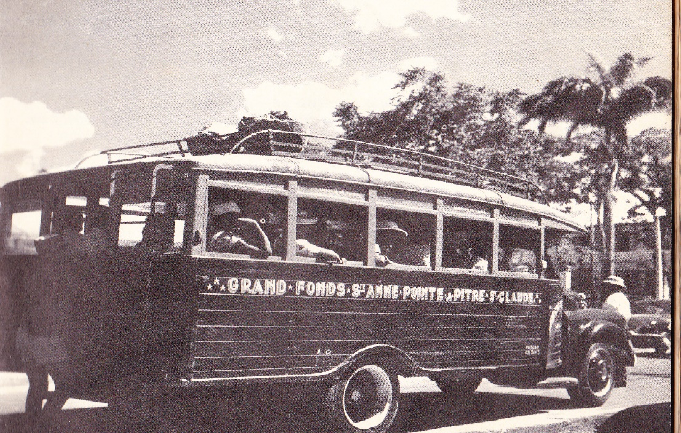

CE :
Objectifs spécifiques :
- Ecouter des témoignages de propriétaires de grena et comprendre pourquoi la grena est élément patrimonial aux yeux de certains.
- Apprendre à expliciter et reformuler un propos
Support : Extrait de Ma grena et moi, Eli-dit Cosaque

- Ki diféran koté grèna-la k’ay ( gadé sé zimaj-la é kouté sé témwanyaj-la)ka fè yonn adan sé misyé-la di : « i k’ay tout koté”.
- Yonn adan sé misyé-la ka di : « C’est ma femme ». Ka sa ka fè’w di si rèlasyon a misyé-la é grèna a’y ?

- Ki mo oben èsprésyon kréyòl ou konnèt ka sèvi pou palé dè dé moun ki pri yonn si lòt ?

- Ka tala ka di : « C’est ma vie » ka fè ka montré grèna-la sé tout pou’y.
- Ka sa vé di : « Grèna a pa mobilèt a vwayou » ?
- Poukirézon moun ki té ni grèna té ka fè madanm ?

EE : Chouké si sa ou aprann pou èspliké plas fondal grèna-la té ni an vi a moun ?

Antan loto pòtòkò

Objectifs spécifiques :
- Appréhender l’évolution des différents modes de déplacement en Guadeloupe au début du XXème siècle
- Appréhender la Guadeloupe de l’époque du point de vue social et économique
- Construire son propos en créole.

Au rythme de chaque jour, les hommes vont à pied, et les routes vivent, de jour comme de nuit, des allées et venues, des exclamations des groupes, des vociférations des charretiers et de tout ce qui témoigne du désir de se donner du courage et de la volonté, et ainsi mieux passer le temps du trajet.
Partir de Petit-Canal pour se rendre à Pointe-à-Pitre est une expédition. A la distance d’un peu plus de 30 kms qu’il faut couvrir à pied quand on n’a pas de charrette, s’ajoutent d’autres contraintes comme la peur des mauvaises rencontres et les appréhensions qui tiennent des superstitions. La croyance aux « nèg mawon » forte pendant toute la période, pousse les gens à voyager en groupe.
Mme Sylvère explique ainsi ses déplacements vers Pointe-à-Pitre dans les années 1930.
Quand elle voulait se rendre à la ville, elle partait vers minuit en suivant des charrettes qui s’en allait vendre du charbon, bien souvent celle-ci, déjà suivie par quelques trois ou quatre piétons, offrait en plus de compagnons de route, la lumière blafarde mais rassurante d’un « chaltouné ».
Le groupe se renforçait chemin faisant, à Morne-à-l’eau on pouvait faire bloc avec des gens venant du Moule ou d’ailleurs, fort de 10 ou 12 personnes, on occupait tout le chemin, qui racontant des histoires, qui chantant, tout était bon pour se donner du courage, les moins courageux ne décollaient pas des roues de la charrette. « Vers 3 heures du matin, on approchait des Abymes et souvent dit-elle nous nous arrêtions près de l’habitation Port-Royal pour prendre une collation, laisser manger les bêtes et nous reposer. » Après cette pause, chacun pouvait rejoindre pointe-à-Pitre pour 6 heures du matin. Le retour vers Dumaine se faisant dans des conditions un peu moins favorables car nous étions plus chargées. « A l’aller nous ne portions que quelques provisions pour une cousine alors qu’au retour nous devions ramener nos courses. Celles qui n’avaient pas la chance de trouver un char à bœufs qui accepte de leur prendre des paquets devaient faire la route avec le panier, le baluchon ou le « tray » sur la tête ». […]

Raymond Boutin,
La population de la Guadeloupe de l’émancipation à l’assimilation
(1848-1946), pages 47-49
- Prézanté dokiman-la.
- Lè ou ka li tèks-lasa, kijan moun ka déplasé plis Gwadloup an komansman a XXyèm syèk ? Kilès modèl déplasé, moun po’o ka sèvi évè-y kon alè ? Ka sa pé ka fè-w di si vivasyon a moun Gwadloup ?
- Ka sé moun bitasyon-la k’ay fè Lapwent ?
- Kijan yo ka éché ba-yo fòs?
- Poukirézon sé moun-la ka chèché ba-yo fòs é kouraj konsa (l.4) ? Ka sa ka fè-w di si kwayans é danjé ki té pé ni antan-lasa ?
- Pouki asiré sèten nou pé di sòti Kannal ay Lapwent sé on « èspédisyon » ?
- Poukirézon déviré pli rèd pou déserten ?
- Ki valè potomitan a sosyété Gwadloup bout a tèks-la tèks-la ka mèt douvan ?

Objectifs spécifiques :
- Découvrir un mode de transport aujourd’hui disparu
- Repérer des passages narratifs et descriptifs
- Exprimer et /ou raconter une idée passée ou un fait révolu.

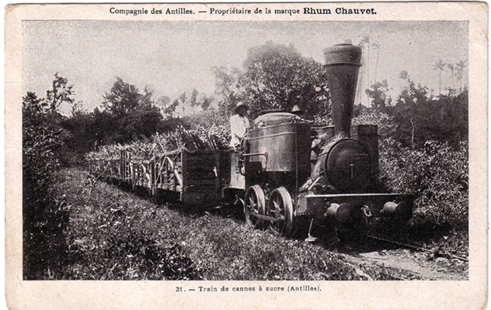

Baré loko
Lè ou ka gadé Gwadlpoup, péyi-la plen chimen goudwonné, plen lari ola charèt a bèf pa ka pasé ankò.
Lòwvwè ou pa tini vwati, ou kon chyen san mèt é ou ka pèd tan, charaban ka arèsté la yo vlé.
Antan lontan, moun té ka maché apyé. Men tiboug té byen enmé baré loko a lizin a Blan-la.
Yo té ka pati tout koté pou jwenn lizin, sa té pé Bopò, Blanchèt oben Dawbousyé.
Baré loko si Lapwent sé té monté si sé vagon-la, lè ou té sav ki koté machin-la té ka moli si vitès a-y.
Obò, ou té ka voyé pakèt kann atè é lè ou té sèten té tini asé ou té ka soté an zèb-la.
Bon tibwen lizin Gwadloup té ka fonksyonné kon zarengn anmitan twèl a yo é chimen-d-fè té ka fè chyen.
Sé tiboug-la té konnèt tout sé loko-la épi sirenn a yo.
Pli ansyen-la, non a-y sé té Loupiti, zòt pé vwè-y douvan Mizé Edga Klè.
Apré ou té ka touvé Bèljik, Alman é lè Dyézèl vin lanmòd, yo kriyé prèmyé machin-la Bògvil.
Baré loko té vlé di volé kann a Blan é onlo tiboug pèd vi a yo oben on janm.
Fò-zòt té tann siflèt a loko-la ki té vlé di i ka vini.
Machin-la té ka enki parèt kon dyab andidan légliz, lafimé blan é lafimé nwè té ka mélanjé, é machin-la té ka souflé kon manmandlo kon balenn an gran lanmè.
Ou té ka kouté’y ka di : « Manzè Mari fèmé pòt a-w, jandab ka vin ! »
Jòdijou, loko disparèt, chimen-d-fè disparèt. Men pa, pa asi Pòlwi é Lansbètran, ola on piti tren ké menné touris, kon tala zòt pé vwè an lari, asi wou.
Men panga kann disparèt davwa sé nanm a péyi-la ki ké mofwazé.
Ektò Déglas

IO :
Questions pouvant nourrir les échanges :
- Lè ou ka wouli sé senk prèmyé lin a tèks-la, an larèl a déplasé, ki diféran chanjman otè-la ka konstaté ?
- Dékatiyé mo-lasa : « charaban » pou éséyé ki modèl déplasé sa yé ?
- Montré konyéla loto ni on plas fondal.
- Ka tiboug avan té ka fè pou déplasé pli vit ?
- Kijan yo té ka fè ?
- Rèkopyé on èsprésyon ka montré té ni onlo tren ? Ki aktivité ki té ka menné antan-lasa ki té ka fè sa ?
- E ki biten otè-la ka konparé tren é chimendfè ?
- Montré déparfwa jan baré loko té pé danjéré.
- Ka sé tren-lasa divini jòdi ?
- Ka makè-la pè an bout a tèks-la ? Pouki ?

Autre support :

Lanmò si chimen
Mésyézédam, pa ni ponmoun ki pa ka vwè jou an jou ka ni plis lotomobil, é jou an jou, ka ni plis laksidan. Kòm nou ni déotwa ti biten a woupwoché nou dèpi lè nou ka kondui loto, annou fè on ti lèkzanmen di konsyans é annou vwè si nou ka fè ansòt korijé nou.
Dèpi kèk tan, Gouvèlman-la ka ranjé gran chimen ; lizin a loto ja ranjé fren, dirèksyon, limyè ; yo ka fè kawodichou ki pa ka pété ; yo ka vann senti pou maré-w asi bankèt-la, é tousa ansèlfen pou ni mwens laksidan. Men nou pa ka tann mach ; nou pati pou fè fòt, tout sòt kalité fòt. Di moman nou dèyè on volan, nou sé on dòt nonm.
Nou pli fò ki pon dòt, nou bouzen krazé, nou bouzwen brizé, chimen-la sé tan nou tousèl, alòs, nou ka fè kon akaz an nou. Ka an di, kon akaz an nou ? Sé pito an loto, an chimen, nou ka éséyé fè nonm plis. Pli souvan ki rarman, onlo adan nou, kon timoun akaz an nou, pas fanm an nou ka fè nou vann siwo. Pannansitan an lari, nou byen foutépamal jandab, nou ka dérèspèkté toutmoun. É alòs, sé doublé an tounan, sé viré san fè sin, sé mété klinyotan adwèt pou touné agòch, sé démaré an tounan, sé arèsté si tèt a mòn, sé séré sa ki ka doublé é akséléré pou anpéché-y dépasé, anfen, sé fè tousa ki fo pou fè laksidan.
Mésyézédam, on vwati sé on bèl biten é sé on bon biten ; men sé on biten ki mové é ki pa ka joué si ou pa ka pwan pokosyon avè-y.

Dapré Germain William adan Lanmò si chimen, “Défense et illustration de la langue créole”, 1972

